
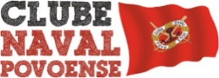
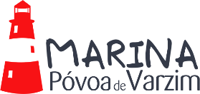
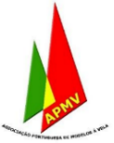

BOLETIM DE INSCRIÇÃO
Campeonato Regional Norte/
Regata Primavera
IOM 2026
Deverá ser enviado para vela@clubenavalpovoense.com até às 18:00 do dia 12/03/26, acompanhado da respectiva Taxa de Inscrição.

Solicito ao Clube Naval Povoense a aceitação da minha inscrição para participar no Campeonato Regional Norte/ Regata Primavera da classe IOM, a realizar no dia 14 de Março de 2026, no campo de regatas da Marina da Póvoa de Varzim.

Nome:

Clube:

Masculino: Feminino: N.º de Vela:

Data de Nascimento: Nacionalidade:

Escalão: Licença Desportiva N.º:

Licença de Publicidade N.º:

Modelo: Associado APMV N.º:

Telefone: Seguro:

Correio electrónico:
Assumo o compromisso de cumprir as Regras de Regata à Vela e todas as outras Regras que regem esta Prova.

Póvoa de Varzim, 14 de março de 2026.

Assinatura:

_____________________________________________________________________________

